# CU12. Registrar fechas de sesión de tutoría

|  |  |
| --- | --- |
| ID | CU12 |
| Nombre | Registrar fechas de sesión de tutoría. |
| Responsable | Alejandro Chacón Fernández. |
| Actualización | 11/03/2023 |
| Descripción | Permite al Coordinador de Tutorías Académicas registrar las tres FECHAS DE TUTORÍA de un PERIODO ESCOLAR, pertenecientes al PROGRAMA EDUCATIVO del coordinador. |
| Actor | Coordinador de Tutorías Académicas. |
| Disparador | El coordinador selecciona un PERIODO ESCOLAR que no tiene FECHAS DE TUTORÍA en “GUI Fechas de tutoría” |
| Precondiciones | Ninguna. |
| Flujo normal | 1. El coordinador de tutorías académicas selecciona los valores de las tres FECHAS DE TUTORÍA, incluyendo sus fechas de cierre para la entrega del reporte respectivo y da clic en “Guardar cambios”. 2. El sistema valida que los campos estén llenos. 3. El sistema valida que las tres FECHAS DE TUTORÍA estén en orden ascendente (ver FA3.1). 4. El sistema valida que las FECHAS DE TUTORÍA estén dentro de las fechas del PERIODO ESCOLAR seleccionado (ver FA4.1). 5. El sistema valida que las FECHAS DE TUTORÍA sucedan antes que sus fechas de cierre correspondiente (ver FA5.1). 6. El sistema registra las FECHAS DE TUTORÍA en la base de datos. (ver EX1) 7. El sistema muestra la ventana “GUI Operación exitosa” con el mensaje “La información se ha registrado correctamente” y el botón “Aceptar”. (ver FA6.1). 8. El coordinador de tutorías académicas da clic en el botón “Aceptar”. 9. Termina el caso de uso. |
| Flujos alternos | FA3.1. Campos vacíos.   1. El sistema resalta el campo vacío y el mensaje “Los campos deben estar llenos” y el botón “Aceptar”. 2. El coordinador de tutorías académicas da clic en “Aceptar” 3. Regresa al paso 2 del flujo normal.   FA4.1. Fechas fuera del periodo seleccionado.   1. El sistema resalta el campo infractor y el mensaje “Las fechas deben estar dentro del periodo seleccionado” y el botón “Aceptar”. 2. El coordinador de tutorías académicas da clic en “Aceptar” 3. Regresa al paso 2 del flujo normal.   FA5.1. Fechas desordenadas.   1. El sistema muestra el mensaje “Las fechas deben estar en orden ascendente” y el botón “Aceptar”. 2. El coordinador de tutorías académicas da clic en “Aceptar” 3. Regresa al paso 2 del flujo normal.   FA6.1. Fechas de cierre suceden antes que las fechas de tutoría.   1. El sistema resalta el mensaje “La fecha de tutoría deben suceder antes que la fecha de entrega de su reporte” y el botón “Aceptar”. 2. El coordinador de tutorías académicas da clic en “Aceptar” 3. Regresa al paso 2 del flujo normal. |
| Excepciones | EX1. No hay conexión con la base de datos   1. El sistema muestra la ventana “GUI Pérdida de conexión” con el mensaje “No se pudo conectar con la base de datos. Por favor, inténtelo más tarde” y el botón “Aceptar.” 2. El coordinador de tutorías académicas da clic en el botón “Aceptar” 3. Termina el caso de uso. |
| Postcondiciones | POST-1. Tres nuevas FECHAS DE TUTORÍA, pertenecientes al PERIODO ESCOLAR seleccionado y el PROGRAMA EDUCATIVO del Coordinador de tutorías académicas en turno, se han registrado exitosamente al sistema. |
| Reglas de negocio | RN-1 |
| Incluye | Ninguno. |
| Extiende | Ninguno. |

# CU13. Modificar fechas de sesión de tutoría.

|  |  |
| --- | --- |
| ID | CU13 |
| Nombre | Modificar fechas de sesión de tutoría. |
| Responsable | Alejandro Chacón Fernández. |
| Actualización | 27/02/2023 |
| Descripción | Permite al Coordinador de Tutorías Académicas modificar las tres FECHAS DE TUTORÍA de un PERIODO ESCOLAR, pertenecientes al PROGRAMA EDUCATIVO del coordinador. |
| Actor | Coordinador de Tutorías Académicas. |
| Disparador | El coordinador selecciona un PERIODO ESCOLAR que tiene FECHAS DE TUTORÍA en “GUI Fechas de tutoría” |
| Precondiciones | Ninguna. |
| Flujo normal | 1. El sistema recupera de la base de datos las FECHAS DE TUTORÍA del PROGRAMA EDUCATIVO del coordinador de tutorías académicas, asignadas PERIODO ESCOLAR seleccionado. Muestra la fecha de la sesión y la fecha de cierre de cada FECHA DE TUTORÍA recuperada en “GUI Fechas de tutoría”, dentro de selectores para cada fecha. 2. El coordinador de tutorías académicas selecciona los valores de las tres FECHAS DE TUTORÍA, incluyendo sus fechas de cierre para la entrega del reporte respectivo y da clic en “Registrar fechas de tutoría”. 3. El sistema valida que los campos estén llenos; 4. El sistema valida que las tres FECHAS DE TUTORÍA estén en orden ascendente (ver FA4.1). 5. El sistema valida que las FECHAS DE TUTORÍA estén dentro de las fechas del PERIODO ESCOLAR seleccionado (ver FA5.1). 6. El sistema valida que las FECHAS DE TUTORÍA sucedan antes que sus fechas de cierre correspondiente (ver FA6.1). 7. El sistema registra las FECHAS DE TUTORÍA en la base de datos y muestra la ventana “GUI Operación exitosa” con el mensaje “La información se ha registrado correctamente” y el botón “Aceptar”. (ver FA7.1, EX1). 8. El coordinador de tutorías académicas da clic en el botón “Aceptar”. 9. Termina el caso de uso. |
| Flujos alternos | FA4.1. Campos vacíos.   1. El sistema resalta el campo vacío y el mensaje “Los campos deben estar llenos.” 2. Regresa al paso 2 del flujo normal.   FA5.1. Fechas fuera del periodo seleccionado.   1. El sistema resalta el campo infractor y el mensaje “Las fechas deben estar dentro del periodo seleccionado” escolar y que cada fecha sea menor a su fecha de cierre correspondiente”. 2. Regresa al paso 2 del flujo normal.   FA6.1. Fechas desordenadas.   1. El sistema resalta el mensaje “Las fechas deben estar en orden ascendente”. 2. Regresa al paso 2 del flujo normal.   FA7.1. Fechas de cierre suceden antes que las fechas de tutoría.   1. El sistema resalta el mensaje “Las fechas de cierre deben sucedes después que las fechas de tutoría.” 2. Regresa al paso 2 del flujo normal. |
| Excepciones | EX1. No hay conexión con la base de datos   1. El sistema muestra la ventana “GUI Pérdida de conexión” con el mensaje “No se pudo conectar con la base de datos. Por favor, inténtelo más tarde” y el botón “Aceptar.” 2. El coordinador de tutorías académicas da clic en el botón “Aceptar” 3. Termina el caso de uso. |
| Postcondiciones | POST-1. Las tres FECHAS DE TUTORÍA, pertenecientes al PERIODO ESCOLAR seleccionado, se han modificado exitosamente en el sistema. |
| Reglas de negocio | RN-1 |
| Incluye | Ninguno. |
| Extiende | Ninguno. |

# CU20. Asignar tutor académico a estudiante

|  |  |
| --- | --- |
| ID | CU-20 |
| Nombre | Asignar tutor académico a estudiante |
| Responsable | Alejandro Chacón Fernández. |
| Actualización | 23/03/2023 |
| Descripción | Permite al coordinador de tutorías académicas asignar un TUTOR ACADÉMICO a un ESTUDIANTE |
| Actor | Coordinador de Tutorías Académicas. |
| Disparador | El coordinador de tutorías académicas da clic en el botón de “Registrar estudiante y asignar tutor académico.” |
| Precondiciones | PRE-01. Hay al menos un ESTUDIANTE registrado en el sistema.  PRE-02. Hay al menos un ACADEMICO con el rol de tutor académico registrado en el sistema. |
| Flujo normal | El sistema recupera todos los ACADEMICOS con el rol de tutor (ver EX1)  El sistema recupera todos los ESTUDIANTES que no tengan tutor (ver EX1).  El sistema muestra “GUI Tutores y Tutorados”, con una lista de ACADEMICOS con el rol de tutor, y dos tablas: una para los ESTUDIANTES asignados a cada ACADEMICO, y otra para los ESTUDIANTES que no tienen tutor asignado. Muestra un campo de texto para filtrar ESTUDIANTES y el botón “Guardar Asignaciones”  El Coordinador selecciona un ACADEMICO.  El sistema recupera todos los ESTUDIANTES asignados al ACADEMICO (ver EX01).  El Coordinador arrastra un ESTUDIANTE sin tutor hacia un ACADÉMICO (ver FA6.1).  El Coordinador suelta el ESTUDIANTE sobre el ACADÉMICO (ver FA7.1).  El sistema valida que el ACADÉMICO no tenga más de 30 ESTUDIANTES asignados.  El sistema asigna el ESTUDIANTE al ACADÉMICO y viceversa, de forma local (ver FA9.1).  El Coordinador da clic en “Guardar Asignaciones”.  El sistema guarda las asignaciones en la base de datos, muestra el mensaje “La operación se realizó exitosamente” (ver FA11.1, EX1).  Termina el caso de uso. |
| Flujos alternos | FA6.1. El Coordinador de tutorías académicas ingresa un valor el filtro de ESTUDIANTES.   1. El sistema filtra la tabla de ESTUDIANTES cuyos campos coincidan con el valor ingresado. 2. Regresa al paso 4 del flujo normal.   FA7.1. El Coordinador suelta el ESTUDIANTE en algún lugar distinto a un ACDÉMICO.   1. Regresa al paso 4 del flujo normal.   FA9.1. El ACADÉMICO seleccionado tiene 30 o más ESTUDIANTES asignados.   1. El sistema muestra el mensaje “El tutor seleccionado ya tiene más de 30 estudiantes asignados: ¿Desea asignarle más?” con los botones “Aceptar” y “Cancelar.” 2. El Coordinador da clic en “Aceptar” 3. Regresa al paso 7 del flujo normal.   FA11.1. El Coordinador cancela la operación después de haber modificado las asignaciones.   1. El sistema muestra la ventana “GUI Cancelar operación” con el mensaje “¿Está seguro de cancelar?” y los botones “Sí” y “No.” 2. El Coordinador de tutorías académicas de tutorías da clic en el botón “Sí” 3. Termina el caso de uso. |
| Excepciones | EX1. No hay conexión con la base de datos   1. El sistema muestra la ventana “GUI Pérdida de conexión” con el mensaje “No se pudo conectar con la base de datos. Por favor, inténtelo más tarde” y el botón “Aceptar.” 2. El Coordinador de tutorías académicas da clic en el botón “Aceptar” 3. Termina el caso de uso. |
| Postcondiciones | POST-1. La(s) asignación(es) de TUTOR ACADÉMICO y ESTUDIANTE se registraron correctamente en el sistema. |
| Reglas de negocio | RN-6, RN-7 |
| Incluye | Ninguno. |
| Extiende | Ninguno. |

# CU26. Registrar Experiencia Educativa

|  |  |
| --- | --- |
| **ID:** | CU26. |
| **Nombre:** | Registrar Experiencia Educativa. |
| **Responsable:** | Alejandro Chacón. |
| **Fecha de actualización:** | 15/03/2023 |
| **Descripción:** | Permite al administrador registrar una EXPERIENCIA EDUCATIVA. |
| **Actor(es):** | Administrador. |
| **Disparador:** | El administrador da clic en “Experiencias Educativas” |
| **Precondiciones:** | PRE-01. El administrador ha autenticado sus credenciales. |
| **Flujo Normal:** | 1. El sistema recupera de la base de datos las EXPERIENCIAS EDUCATIVAS registradas (ver EX1). 2. El sistema muestra “GUI Experiencias Educativas”, con una lista de EXPERIENCIAS EDUCATIVAS, junto con dos campos de texto, uno para filtrar registros y otro para el nombre de una EXPERIENCIA EDUCATIVA nueva, y el botón “Registrar EE”. 3. El administrador ingresa el nombre de una EXPERIENCIA EDUCATIVA y da clic en “Registrar EE” (ver FA-3.1; FA-3.2). 4. El sistema valida que el nombre sea alfanumérico. 5. El sistema valida que no exista una EXPERIENCIA EDUCATIVA con el mismo nombre (ver FA5.1). 6. El sistema registra la nueva EXPERIENCIA EDUCATIVA en la base de datos. Actualiza la lista para mostrar la EXPERIENCIA EDUCATIVA que se acaba de crear (FA-6.1, EX1). 7. Termina el caso de uso. |
| **Flujos Alternos:** | FA-3.1. Cierre de ventana.   1. Termina el caso de uso.   FA-3.2. El administrador ingresa un valor en el filtro.   1. El sistema filtra la lista de EXPERIENCIAS EDUCATIVAS para mostrar aquellas cuyo nombre coincida con el valor en el filtro. 2. Regresa al paso 3 del flujo normal.   FA5.1. Campo inválido   1. El sistema muestra el mensaje “El nombre tiene caracteres ilegales”. 2. Regresa al paso 2 del flujo normal.   FA6.1. Nombre ya existe.   1. El sistema muestra el mensaje “No puede registrar otra experiencia educativa con ese nombre” 2. Regresa al paso 1 del flujo normal. |
| **Excepciones:** | EX1. No hay conexión con la base de datos.   1. El sistema muestra una ventana emergente “GUI Pérdida de conexión” con el mensaje “No se pudo conectar con la base de datos. Por favor, inténtelo más tarde”, y el botón “Aceptar”. 2. El administrador da clic en el botón de “Aceptar”. 3. Termina el caso de uso y regresa al menú principal. |
| **Postcondiciones:** | POST-1. Se registró una EXPERIENCIA EDUCATIVA nueva en la base de datos. |
| **Reglas de negocio:** | RN-4 |
| **Incluye:** | Ninguno. |
| **Extiende:** | Ninguno. |

# CU27. Modificar Experiencia Educativa

|  |  |
| --- | --- |
| **ID:** | CU26. |
| **Nombre:** | Registrar Experiencia Educativa. |
| **Responsable:** | Alejandro Chacón. |
| **Fecha de actualización:** | 15/03/2023 |
| **Descripción:** | Permite al administrador registrar una EXPERIENCIA EDUCATIVA. |
| **Actor(es):** | Administrador. |
| **Disparador:** | El administrador da clic en “Experiencias Educativas” |
| **Precondiciones:** | PRE-01. El administrador ha autenticado sus credenciales. |
| **Flujo Normal:** | 1. El sistema recupera de la base de datos las EXPERIENCIAS EDUCATIVAS registradas (ver EX1). 2. El sistema muestra “GUI Experiencias Educativas”, con una lista de EXPERIENCIAS EDUCATIVAS, junto con dos campos de texto, uno para filtrar registros y otro para el nombre de una EXPERIENCIA EDUCATIVA nueva, y el botón “Registrar EE”. 3. El administrador da clic en una EXPERIENCIA EDUCATIVA existente (ver FA-3.1; FA-3.2). 4. El sistema habilita la edición de esa EXPERIENCIA EDUCATIVA. 5. El administrador modifica la EXPERIENCIA EDUCATIVA seleccionada y presiona ENTER o da clic en algún otro lugar de la GUI. 6. El sistema valida que el nombre sea alfanumérico. 7. El sistema valida que no exista una EXPERIENCIA EDUCATIVA con el mismo nombre (ver FA5.1). 8. El sistema guarda los cambios en la base de datos. (FA-6.1, EX1). 9. Termina el caso de uso. |
| **Flujos Alternos:** | FA-3.1. Cierre de ventana.   1. Termina el caso de uso.   FA-3.2. El administrador ingresa un valor en el filtro.   1. El sistema filtra la lista de EXPERIENCIAS EDUCATIVAS para mostrar aquellas cuyo nombre coincida con el valor en el filtro. 2. Regresa al paso 3 del flujo normal.   FA5.1. Campo inválido   1. El sistema muestra el mensaje “El nombre tiene caracteres ilegales”. 2. Regresa al paso 2 del flujo normal.   FA6.1. Nombre ya existe.   1. El sistema muestra el mensaje “No puede registrar otra experiencia educativa con ese nombre” 2. Regresa al paso 1 del flujo normal. |
| **Excepciones:** | EX1. No hay conexión con la base de datos.   1. El sistema muestra una ventana emergente “GUI Pérdida de conexión” con el mensaje “No se pudo conectar con la base de datos. Por favor, inténtelo más tarde”, y el botón “Aceptar”. 2. El administrador da clic en el botón de “Aceptar”. 3. Termina el caso de uso y regresa al menú principal. |
| **Postcondiciones:** | POST-1. Se registró una EXPERIENCIA EDUCATIVA nueva en la base de datos. |
| **Reglas de negocio:** | RN-4 |
| **Incluye:** | Ninguno. |
| **Extiende:** | Ninguno. |

# CU41. Desplegar lista de Periodos Escolares

|  |  |
| --- | --- |
| ID | CU-41 |
| Nombre | Desplegar lista de Periodos Escolares |
| Responsable | Alejandro Chacón Fernández. |
| Actualización | 26/03/2023 |
| Descripción | Permite al Consultante de Periodos Escolares ver la lista de PERIODOS ESCOLARES registrados en el sistema. |
| Actor | Consultante de Periodos Escolares (Administrador, Coordinador de Tutorías Académicas) |
| Disparador | El Consultante de Periodos Escolares da clic en el botón de “Periodos Escolares” |
| Precondiciones | PRE-01. Hay al menos un PERIODO ESCOLAR registrado en el sistema. |
| Flujo normal | 1. El sistema recupera de la base de datos todos los PERIODOS ESCOLARES y los muestra en “GUI Lista de Periodos Escolares” mostrando su Nombre, Fecha Inicio y Fecha Fin (ver EX1). 2. El sistema valida que el Consultante de Periodos Escolares sea Administrador. 3. El sistema valida que el Consultante de Periodos Escolares sea Coordinador de Tutorías Académicas. (ver FA3.1) 4. El Consultante de Periodos Escolares cierra la ventana (ver FA4.1, FA4.2, FA4.3, FA4.4, FA4.5) 5. Termina el caso de uso. |
| Flujos alternos | FA3.1. El Consultante de Periodos Escolares es Administrador   1. El sistema muestra el botón “Registrar Periodo Escolar” y un botón “Editar” por cada PERIODO ESCOLAR en la tabla. 2. Regresa al paso 4 del flujo normal.   FA4.1. El Consultante de Periodos Escolares es Coordinador de Tutorías Académicas.   1. El sistema muestra un panel para desplegar la información de las tres FECHAS DE TUTORÍA de un PERIODO ESCOLAR seleccionado. 2. Regresa al paso 4 del flujo normal.   FA4.2. El Administrador da clic al botón “Editar” de un PERIODO ESCOLAR.   1. Extiende al CU31. Modificar Periodo Escolar. 2. Regresa al paso 4 del flujo normal.   FA4.3. El Administrador da clic al botón “Registrar Periodo Escolar”   1. Extiende al CU30. Registrar Periodo Escolar. 2. Regresa al paso 4 del flujo normal.   FA4.4. El Coordinador de Tutorías Académicas selecciona un PERIODO ESCOLAR sin FECHAS DE TUTORÍA.   1. Extiende al CU12. Registrar Fechas de Sesión de Tutoría. 2. Regresa al paso 4 del flujo normal.   FA4.5. El Coordinador de Tutorías Académicas selecciona un PERIODO ESCOLAR con FECHAS DE TUTORÍA.   1. Extiende al CU13. Modificar Fechas de Sesión de Tutoría. 2. Regresa al paso 4 del flujo normal. |
| Excepciones | EX1. No hay conexión con la base de datos   1. El sistema muestra la ventana “GUI Pérdida de conexión” con el mensaje “No se pudo conectar con la base de datos. Por favor, inténtelo más tarde” y el botón “Aceptar.” 2. El Consultante de Periodos Escolares da clic en el botón “Aceptar” 3. Termina el caso de uso. |
| Postcondiciones | POST-1. El Consultante de Periodos Escolares vió la lista de PERIODOS ESCOLARES registrados en el sistema. |
| Reglas de negocio | RN-1 |
| Incluye | Ninguno. |
| Extiende | CU12. Registrar Fechas de Sesión de Tutoría.  CU13. Modificar Fechas de Sesión de Tutoría  CU30. Registrar Periodo Escolar  CU31. Modificar Periodo Escolar |

# CU39. Importar estudiantes de nuevo ingreso

|  |  |
| --- | --- |
| ID | CU-39 |
| Nombre | Importar estudiantes de nuevo ingreso. |
| Responsable | Alejandro Chacón Fernández. |
| Actualización | 16/04/2023 |
| Descripción | Permite al Coordinador de Tutorías Académicas usar un archivo .CSV para registrar ESTUDIANTES en lote, sin ACADÉMICO asignado como tutor académico. |
| Actor | Coordinador de Tutorías Académicas. |
| Disparador | El Coordinador de Tutorías Académicas da clic en el botón “Importar Estudiantes con .CSV” |
| Precondiciones | PRE-01. El Coordinador de Tutorías Académicas autenticó sus credenciales. |
| Flujo normal | 1. El sistema recupera todas las matrículas del PROGRAMA EDUCATIVO del Coordinador de Tutorías Académicas. 2. El sistema muestra “GUI Importar Estudiantes” donde muestra una tabla vacía de ESTUDIANTES de nuevo ingreso con las columnas “Matrícula”, “Nombre”, “Apellido Paterno”, “Apellido Materno” y “Correo Electrónico Personal”. Incluye los botones “Agregar Estudiante”, “Cancelar”, “Exportar .CSV…”, “Importar .CSV…” y “Registrar estudiantes” 3. El Coordinador de Tutorías Académicas da clic en “Importar .CSV…”. 4. El sistema muestra una ventana para elegir archivos (ver FA3.1, FA3.2, FA3.3). 5. El Coordinador de Tutorías Académicas selecciona el archivo .CSV con los estudiantes a registrar. 6. El sistema actualiza la tabla de ESTUDIANTES de nuevo ingreso, mostrando los valores en los registros del archivo .CSV seleccionado (ver EX2, EX3). 7. El sistema valida todos los ESTUDIANTES de nuevo ingreso tengan una matrícula válida. 8. El sistema valida que todos los ESTUDIANTES de nuevo ingreso tengan un nombre correcto (ver FA7.1, FA7.2, FA7.3, EX1). 9. El sistema valida que todos los ESTUDIANTES de nuevo ingreso tengan un apellido paterno correcto (ver FA8.1). 10. El sistema valida que todos los ESTUDIANTES de nuevo ingreso tengan un apellido materno correcto. (ver FA9.1) 11. El sistema valida que todos los ESTUDIANTES de nuevo ingreso tengan un correo electrónico personal con el formato correcto (ver FA10.1). 12. El Coordinador de Tutorías Académicas da clic en “Registrar estudiantes.” (ver FA11.1, EX1). 13. El sistema repite las validaciones del paso 6 al 13 del flujo normal (ver FA12.1, FA12.2). 14. El sistema registra todos los ESTUDIANTES de nuevo ingreso en la base de datos y muestra el mensaje “Los estudiantes de nuevo ingreso se han registrado correctamente” con el botón “Aceptar” (ver EX1). 15. El Coordinador de Tutorías Académicas da clic en “Aceptar.” 16. Termina el caso de uso. |
| Flujos alternos | FA3.1. El Coordinador de Tutorías Académicas da clic al botón “Cancelar”   1. El sistema muestra el mensaje “¿Está seguro de que desea cancelar la operación?” con el botón “Aceptar”. 2. El Coordinador de Tutorías Académicas da clic en “Aceptar”. 3. Termina el caso de uso.   FA3.2. El Coordinador de Tutorías Académicas da clic al botón “Exportar .CSV…”   1. El sistema muestra una ventana para elegir la ruta en la cual se descargará el formato .CSV con la información de los ESTUDIANTES en la tabla. 2. El Coordinador de Tutorías Académicas elige la ruta. 3. El sistema genera el formato .CSV y lo descarga en la ruta proporcionada. 4. Regresa al paso 2 del flujo normal.   FA3.3. El Coordinador de Tutorías Académicas da clic al botón “Agregar Estudiante”   1. El sistema agrega un nuevo ESTUDIANTE a la tabla, con todos sus campos vacíos. 2. Regresa al paso 2 del flujo normal.   FA7.1. Hay una matrícula con formato inválido.  FA7.2. Hay dos o más matrículas iguales entre los ESTUDIANTES de nuevo ingreso.  FA7.3. Hay una matrícula que ya existe en la base de datos.  FA8.1. Hay un nombre con formato incorrecto.  FA9.1. Hay un apellido paterno con formato incorrecto.  FA10.1. Hay un apellido materno con formato incorrecto.  FA11.1. Hay un correo electrónico personal con formato incorrecto.   1. El sistema señala la celda infractora y marca al ESTUDIANTE como “inválido”. 2. Regresa al paso 7 del flujo normal.   FA12.1. Hay ESTUDIANTE con información inválida.   1. El sistema muestra el mensaje “Hay estudiantes con información inválida. Por favor, verifique la información e inténtelo de nuevo.” Y el botón “Aceptar”. 2. El Coordinador de Tutorías Académicas da clic en el botón “Aceptar” 3. Termina el caso de uso.   FA12.2. El Coordinador de Tutorías Académicas da clic en alguna celda de algún registro en la tabla.   1. El Coordinador de Tutorías Académicas modifica la información en esa celda. 2. El sistema actualiza el registro con la información que el Coordinador de Tutorías Académicas ingresó. 3. Regresa al paso 7 del flujo normal. |
| Excepciones | EX1. No hay conexión con la base de datos   1. El sistema muestra la ventana “GUI Pérdida de conexión” con el mensaje “No se pudo conectar con la base de datos. Por favor, inténtelo más tarde” y el botón “Aceptar.” 2. El Coordinador de Tutorías Académicas da clic en el botón “Aceptar” 3. Termina el caso de uso.   EX2. El archivo no tiene la extensión .CSV, o no tiene el formato correcto.   1. El sistema muestra el mensaje “El archivo seleccionado no es .CSV o no tiene las columnas necesarias para procesar la información. Puede obtener el formato correcto dando clic al botón “Exportar .CSV” y el botón “Aceptar”. 2. El Coordinador de Tutorías Académicas da clic en “Aceptar”. 3. Regresa al paso 2 del flujo normal.   EX3. El archivo elegido está siendo usado por otro proceso.   1. El sistema muestra el mensaje “El archivo seleccionado está siendo usado por otro programa.” Y el botón “Aceptar.” 2. El Coordinador de Tutorías Académicas da clic en el botón “Aceptar” 3. Termina el caso de uso. |
| Postcondiciones | POST-1. El Coordinador de Tutorías Académicas registro múltiples ESTUDIANTES, sin tutor académico asignado, a la base de datos. |
| Reglas de negocio | RN-8. |
| Incluye | Ninguno. |
| Extiende | Ninguno. |

# CU03 Consultar concentrado de asistencias por tutor acad’emico

|  |  |
| --- | --- |
| ID | CU-03 |
| Nombre | Consultar concentrado de asistencias por tutor académico |
| Responsable | Alejandro Chacón Fernández. |
| Actualización | 26/04/2023 |
| Descripción | Permite al Coordinador de Tutorías Académicas consultar los ESTUDIANTES que han asistido a las tres FECHAS DE TUTORÍA de un PERIODO ESCOLAR por ACADÉMICO. |
| Actor | Coordinador de Tutorías Académicas. |
| Disparador | El Coordinador de Tutorías Académicas da clic en “Asistencias a Tutorías” |
| Precondiciones | PRE-01. “GUI Control de asistencias” ya fue cargada con la información para mostrar el concentrado de asistencias.  PRE-02. Se seleccionó un ACADEMICO en “GUI Control de asistencias”. |
| Flujo normal | 1. El sistema actualiza “GUI Asistencias a Tutorías” para mostrar todos los ESTUDIANTES asignados al ACADEMICO seleccionado, incluyendo todos los HORARIOS de cada ESTUDIANTE que pertenezcan al PERIODO ESCOLAR seleccionado, y los totales de asistencia de cada sesión perteneciente a dicho PERIODO ESCOLAR. 2. Termina el caso de uso. |
| Flujos alternos | Ninguno. |
| Excepciones | Ninguna. |
| Postcondiciones | POST-1. El Coordinador de Tutorías Académicas consultó el concentrado de asistencias para el ACADÉMICO y PERIODO ESCOLAR seleccionados. |
| Reglas de negocio | RN-1. |
| Incluye | Ninguno. |
| Extiende | Ninguno. |

# CU02 Consultar concentrado de asistencias

|  |  |
| --- | --- |
| ID | CU-02 |
| Nombre | Consultar concentrado de asistencias |
| Responsable | Alejandro Chacón Fernández. |
| Actualización | 26/04/2023 |
| Descripción | Permite al Coordinador de Tutorías Académicas consultar los totales de asistencias que tuvieron todos los ACADEMICOS tutores de su PROGRAMA EDUCATIVO, seleccionando un PERIODO ESCOLAR. |
| Actor | Coordinador de Tutorías Académicas. |
| Disparador | El Coordinador de Tutorías Académicas da clic en “Asistencias a Tutorías” |
| Precondiciones | PRE-01. El Coordinador de Tutorías Académicas autenticó sus credenciales. |
| Flujo normal | 1. El sistema recupera todos los ACADÉMICOS con rol de “Tutor Académico” pertenecientes al PROGRAMA EDUCATIVO del Coordinador de Tutorías Académicas (ver EX1). 2. El sistema recupera todos los PERIODOS ESCOLARES (ver EX1). 3. El sistema recupera de la base de datos todos los ESTUDIANTES asignados a cada ACADEMICO (ver EX1). 4. El sistema recupera todos los HORARIOS de cada ESTUDIANTE que pertenezcan al PERIODO ESCOLAR seleccionado, o al más reciente (ver EX1). 5. El sistema calcula, por cada ACADÉMICO, las asistencias que reportaron en cada sesión de tutoría del PERIODO ESCOLAR seleccionado. 6. El sistema calcula, por cada sesión de tutoría del PERIODO ESCOLAR más reciente, los siguientes datos: asistencias totales, porcentajes de asistencias y los porcentajes de falta. 7. El sistema muestra “GUI Control de asistencias”, en donde hay una tabla con los ACADÉMICOS recuperados y sus totales de asistencias por cada sesión de tutoría del PERIODO ESCOLAR, y un seleccionador de PERIODOS ESCOLARES recuperados. 8. El sistema selecciona por defecto al primero ACADEMICO en la tabla. 9. Incluye al CU-03. 10. Termina el caso de uso (FA9.1, 9.2). |
| Flujos alternos | FA9.1. El Coordinador de Tutorías Académicas da clic en algún ACADÉMICO.   1. Regresa al paso 9 del flujo normal.   FA9.2. El Coordinador de Tutorías Académicas selecciona un PERIODO ESCOLAR distinto al más reciente.   1. Regresa al paso 4 del flujo normal. |
| Excepciones | EX1. No hay conexión con la base de datos   1. El sistema muestra la ventana “GUI Pérdida de conexión” con el mensaje “No se pudo conectar con la base de datos. Por favor, inténtelo más tarde” y el botón “Aceptar.” 2. El Coordinador de Tutorías Académicas da clic en el botón “Aceptar” 3. Termina el caso de uso. |
| Postcondiciones | POST-1. El Coordinador de Tutorías Académicas consultó el concentrado de asistencias general del PERIODO ESCOLAR seleccionado. |
| Reglas de negocio | RN-1. |
| Incluye | CU-03. |
| Extiende | Ninguno. |

[Entrevista a la Coordinadora de Tutorías de la Lic. en Ingeniería de Software-20210917_120637-Grabación de la reunión.mp4 (sharepoint.com)](https://uvmx-my.sharepoint.com/personal/elmurrieta_uv_mx/_layouts/15/stream.aspx?id=%2Fpersonal%2Felmurrieta%5Fuv%5Fmx%2FDocuments%2FGrabaciones%2FEntrevista%20a%20la%20Coordinadora%20de%20Tutor%C3%ADas%20de%20la%20Lic%2E%20en%20Ingenier%C3%ADa%20de%20Software%2D20210917%5F120637%2DGrabaci%C3%B3n%20de%20la%20reuni%C3%B3n%2Emp4&ga=1)

A partir del minuto 24:40, se habla del concentrado de asistencias

TOTALES

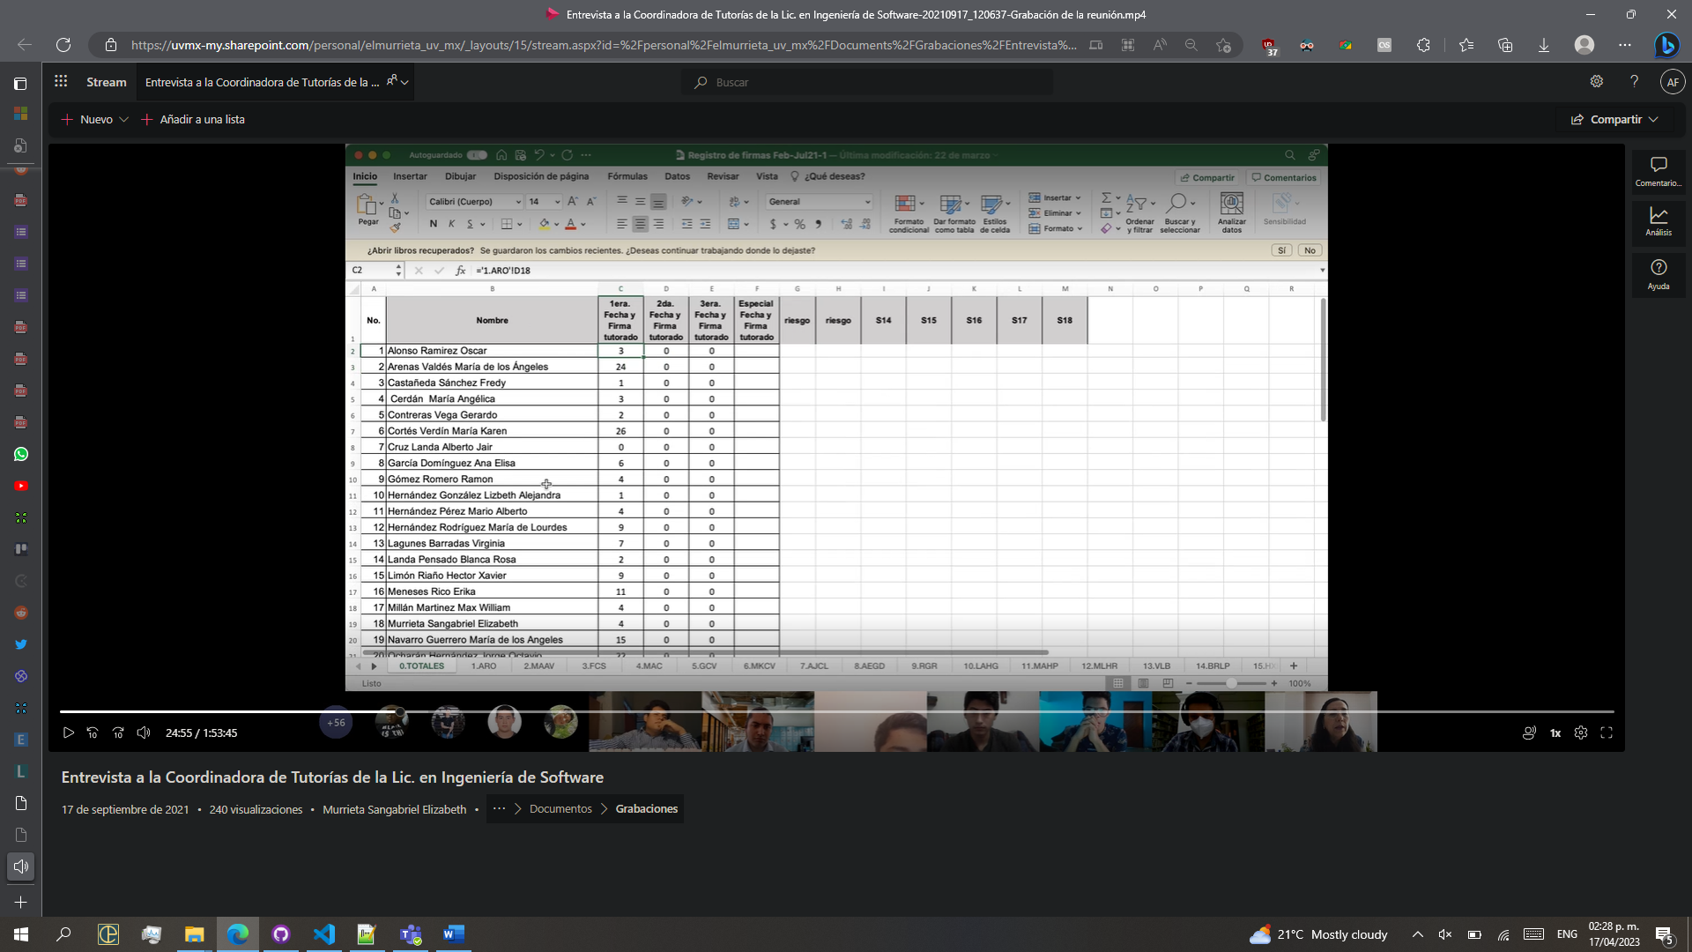

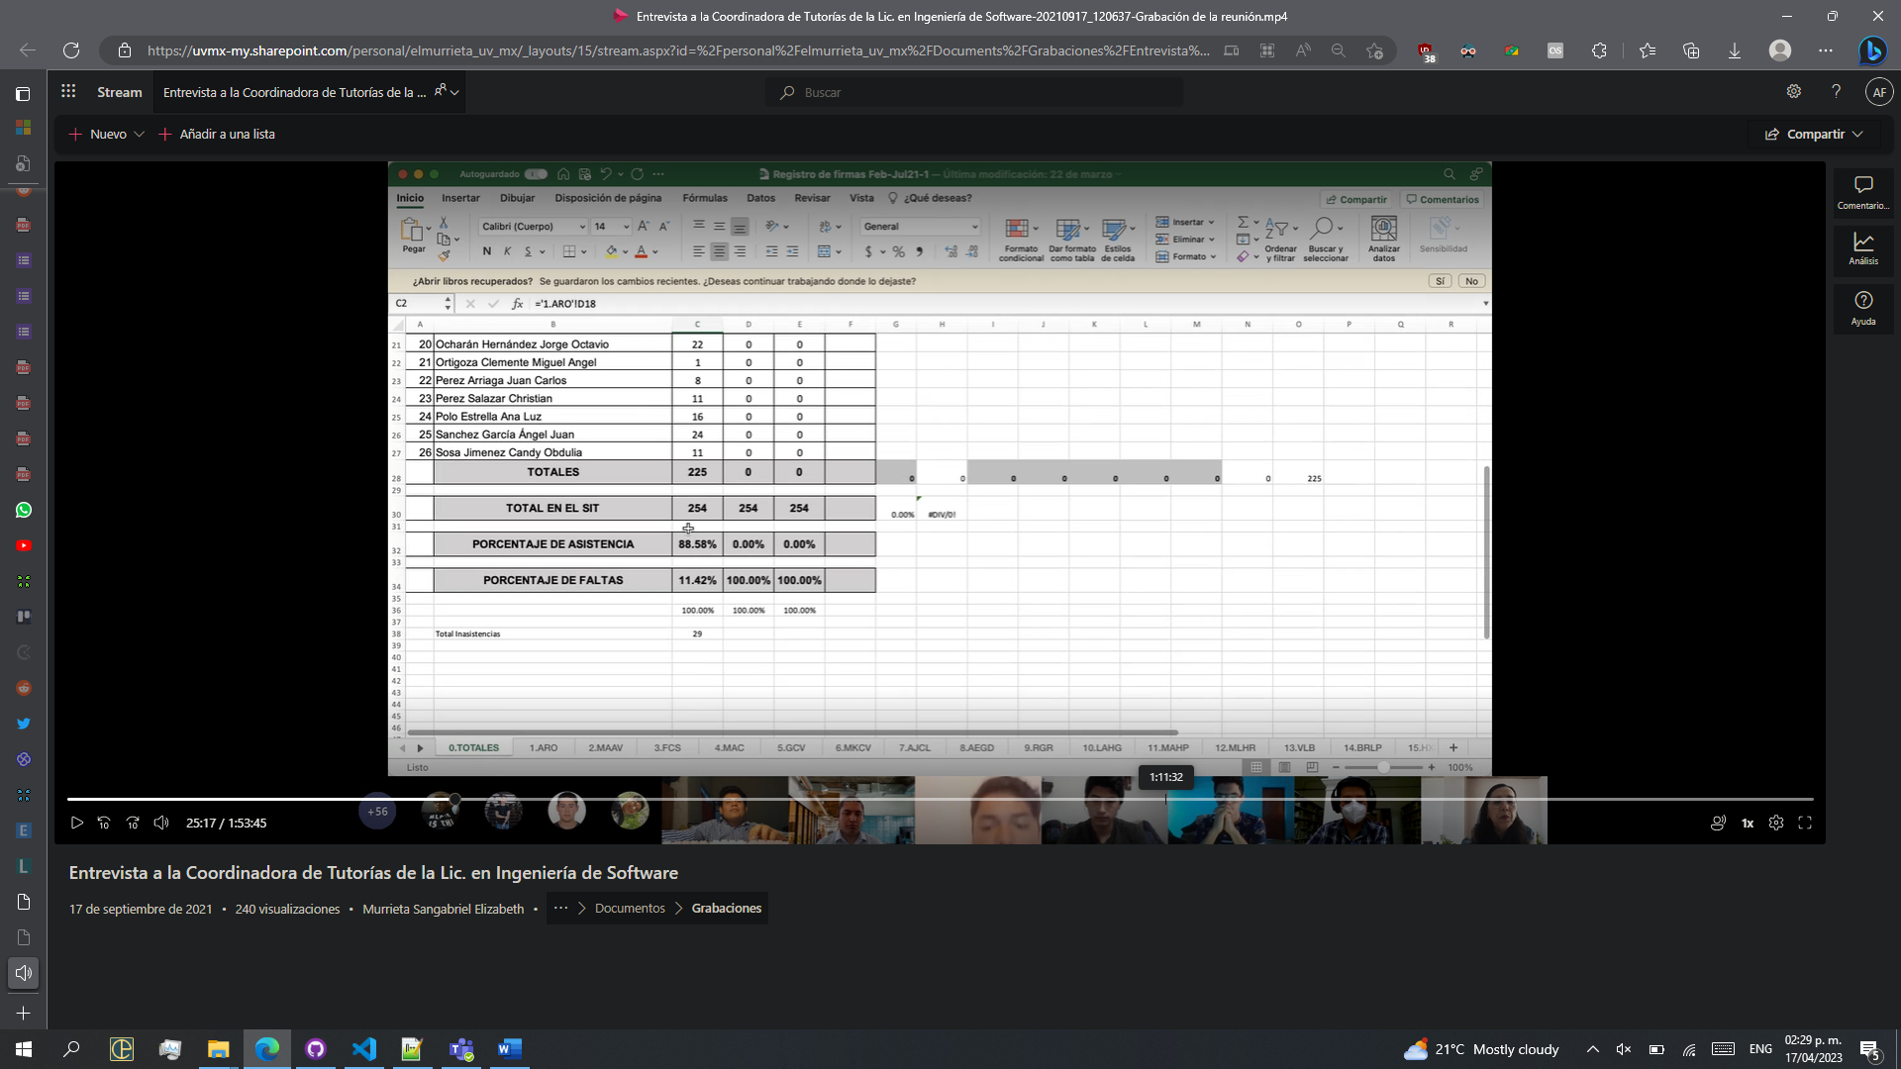

POR TUTOR

